原住民族文化推廣社

現任社長:徐姿惠 Sonun Yawiy
社辦位置:自強樓1F

社團簡介:
來自台灣不同原住民族別與族群、且對原住民文化熱忱的學生共同組成。
原住民族文化領域很廣、很深，我們共同學習外，也會與各校原住民社團互動，互相經驗交流，
藉此聯繫之間的情感、照應彼此生活。
更藉由社團將原住民文化能夠推向校園各個地方讓大家認識，
不管你是誰、是原住民或非原住民都沒有關係，
我們都張開雙手歡迎你!

社團近年舉辦活動紀錄:
110年: 原住民族文化薪火相傳、傳統技藝編織活動、排灣族cinavu吉拿富傳統料理學習
109年:台灣原住民傳統文化技藝DIY交流、烏來忠治部落服務學習活動、協助原資中心揭牌典禮、「以~花那麼漂亮」樂水、貓公部落參訪
108年:台灣原住民傳統文化舞蹈交流、桃園大溪原住民合流部落文化參訪

社團IG
社團LINE群組

社團活動成果介紹:

109學年度第一學期
學務處-原住民族文化推廣社成果報告

文化活動工作坊-「以~花那麼漂亮」成果報告
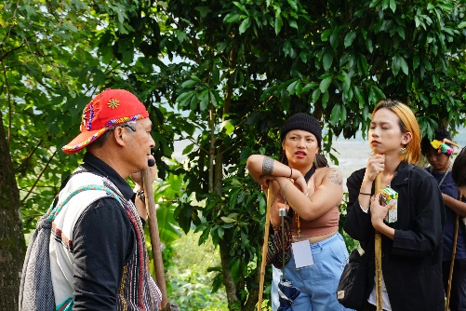
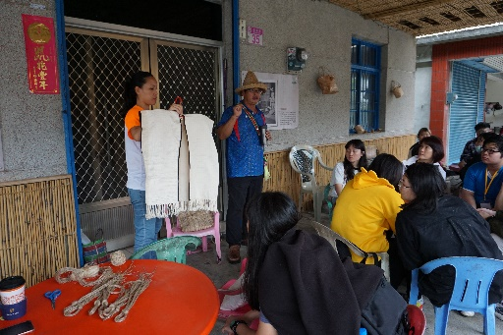
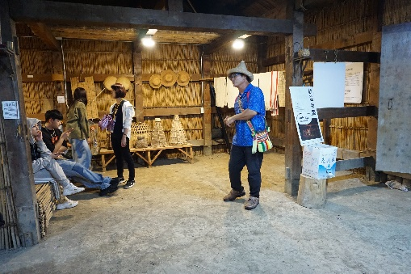
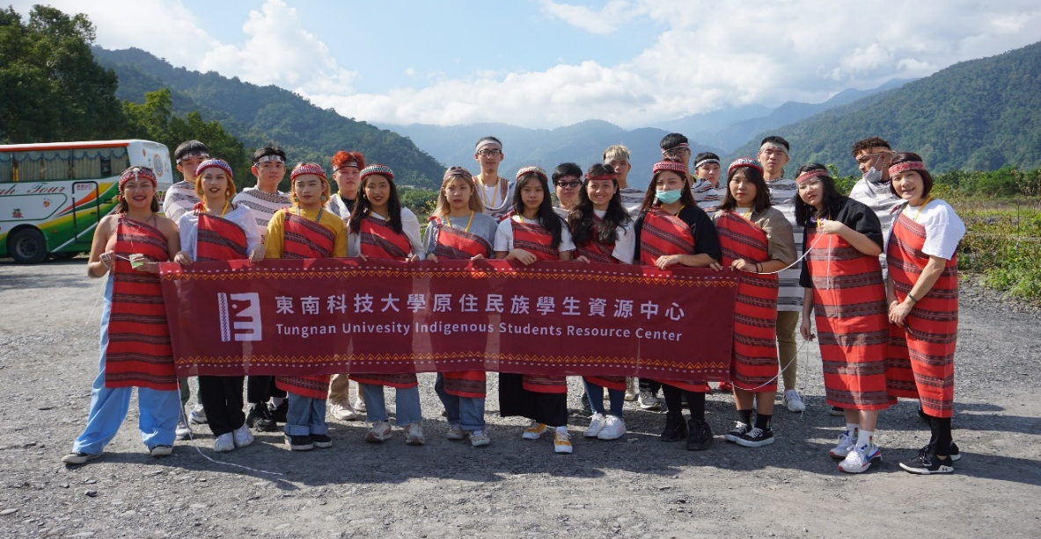
日 期：109年11月20日(星期六)~22日（星期日）
地 點：宜蘭大同鄉樂水部落、花蓮豐濱鄉貓公部落
主 題：文化活動工作坊-以~花那麼漂亮
參加對象：全校師生
參加人數：15人，教師:男 0 人，女 2 人；學生:男 10 人，女 5 人
活動成果：被稱為「遺忘的部落」-樂水部落為泰雅族的部落，因當時經濟重業-伐木沒落並停止，讓部落的發展停止20年，是族人的努力與推動，才發展至現在，這個名稱用來提醒自己謹記過去、莫忘初衷，大家務必要「團結合作、自立自強」，才不致被世人所遺忘，族人教我們歌舞、打繩結、竹筒飯製作、射箭等，入山認識常見、能使用的植物，看似日常、普通的體驗，卻隱藏著族人、祖先的智慧與規矩；聖山腳下的部落-貓公部落為阿美族的部落，有著嚴謹青年制度文化，深厚的飲食文化與傳統植物編織技藝，透過社區發展協會，讓來自不同地方的遊客認識此地。造訪與學習這兩個部落，了解如何保有傳統文化、環境保育，透過自己的力量、系統化的整合，讓大家一起來認識，看見原住民族產業的不同面向。
不管是否有著相同族群身分別，期許同學們莫忘初衷，不管是在為自己的文化奮鬥、或是自己的課業等等，別忘了自己的目標、當時那勇敢的自己，這條人生道路上不斷邁進。

